ISTITUTO COMPRENSIVO CAPACCIO CAPOLUOGO

“COSTABILE CARDUCCI”
Via fratelli Arenella, 21- 84047 Capaccio (SA) – Tel/Fax 0828.821040
C.M.: SAIC8AY00L – C. F.: 90021760658
 | 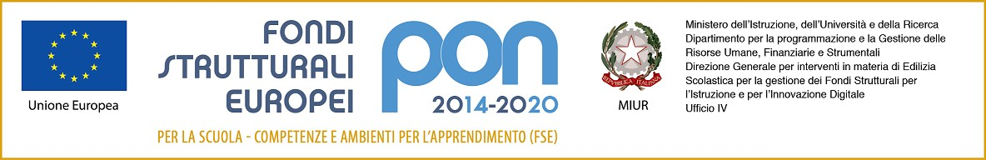 | 
E-mai / SAIC8AY00L@ISTRUZIONE.IT capaccioprimo@libero.it
PEC: SAIC8AY00L@PEC.ISTRUZIONE.IT WEB: www.iccapacciocapoluogo.edu.it

AL DIRIGENTE SCOLASTICO
Dell’I.C. “C.Carducci” di Capaccio cap.

RICHIESTA PER IL CONSUMO DEL PANINO A MENSA
I sottoscritti:

__________________________________________________padre/tutore/esercente resp. genit.

__________________________________________________madre/tutore/esercente resp. genit.

dell’alunno/a _______________________________________________________________

classe ______ sezione ______ della Scuola secondaria di Vannulo

CHIEDONO
l’esonero dal servizio di refezione scolastica comunale per il corrente anno scolastico 2020/2021 e di usufruire del diritto al consumo del panino in orario scolastico a mensa.
A tal fine
DICHIARANO
Di attenersi alle seguenti indicazioni:
- Dotare i propri figli di adeguato kit per il consumo del panino, da collocare in apposita busta, anche termica, che preveda: panino, tovaglietta monouso, tovagliolo di carta, bottiglietta/borraccia d’acqua
- Sanificare il proprio banco prima e dopo la consumazione del panino
- Aprire il proprio pasto solo ad orario di mensa
- Apparecchiare e sparecchiare il proprio banco avendo cura di riporre nel sacchetto la tovaglietta monouso e quanto lasciato su di essa.
- Non fornire bevande gasate né bevande in lattina;
- Consumare il proprio panino, avendo cura di non scambiarlo con i compagni;
- Non sono ammessi cibi da fastfood, merendine, snacks, patatine fritte e similari
- L'alunno dovrà avere il panino con sé al momento dell'ingresso a scuola. Non sarà consentito in nessun caso di portare il panino a scuola nel corso della giornata scolastica.
- Istruire ed educare il proprio figlio relativamente al consumo del pasto domestico a scuola;
- non è consentito adottare un regime misto, ovvero scegliere giornalmente o mensilmente se usufruire della mensa scolastica o portare il pranzo da casa.
- Sollevare la scuola da ogni responsabilità circa il pasto consumato dal proprio figlio in relazione alla qualità e alla quantità degli alimenti, alla corretta preparazione, al trasporto ed alla conservazione dello stesso;
E' facoltà del dirigente scolastico revocare l'autorizzazione alla fruizione del panino a mensa in caso di inosservanza/mancato rispetto del presente regolamento reiterato nel tempo. La revoca riguarderà il singolo alunno inadempiente che, a seguito di due richiami da parte del dirigente scolastico, non sarà più autorizzato alla consumazione del pasto domestico e dovrà aderire al servizio mensa.

Data, ___________________ Firma dei genitori _________________________________________

______________________________________

